Como visualizar as modificações feitas nos arquivos de um repositório:

Comando: git diff

Exemplo via git bash:

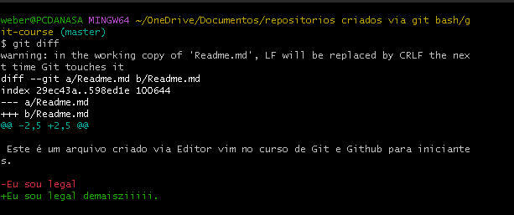

Com este comando podemos ver as modificações feitas antes do commit ser finalizado, como podes ver acima o que está em verde são as adições feitas e o que está em vermelho é o que foi removido.

- Como saber apenas o nome dos arquivos modificados?:

Comando: git diff –name-only

Exemplo via git bash:

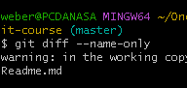

Como podes ver apenas o arquivo Readme.md foi modificado.

IMPORTANTE: só podemos ver as modificações feitas em arquivos que não estão na área Staged pronto para serem adicionados a um commit.